**ПЛАН ЗАХОДІВ ВСЕУКРАЇНСЬКОГО МІСЯЧНИКА БОРОТЬБИ З ТУБЕРКУЛЬОЗОМ**

**З 01.03 по 01.04**

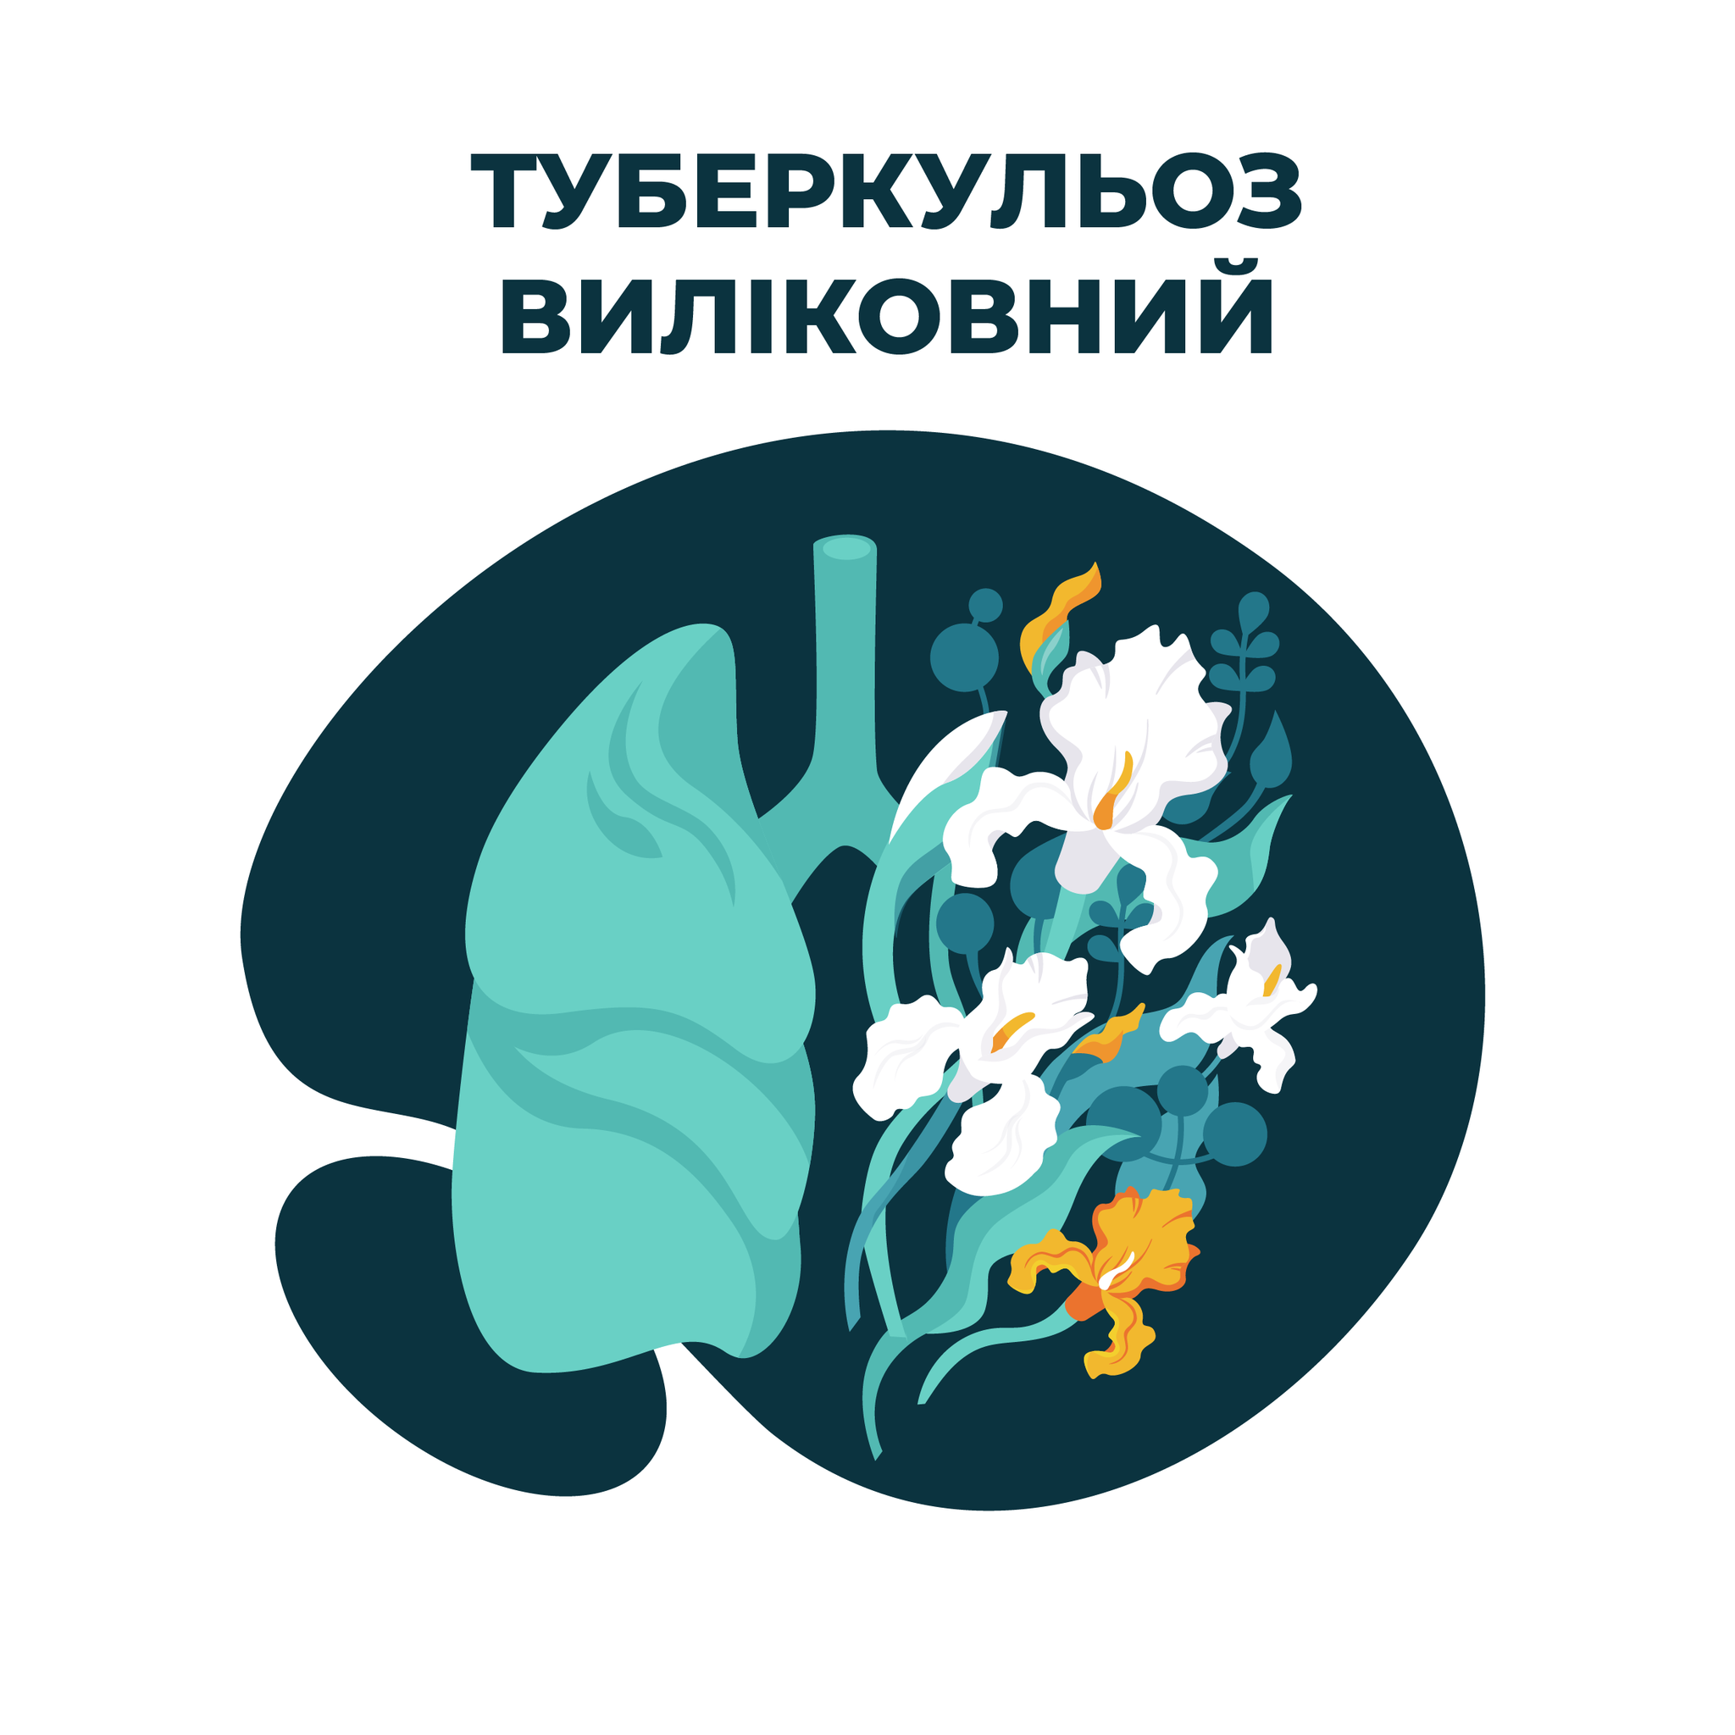

**І тиждень**

***“Бути обізнаним-бути захищеним”***

* Створення інформаційного куточка здоров’я з матеріалами про туберкульоз.
* Створення пам’ятки для батьків “Як вберегти дитину від туберкульозу”
* Перегляд мультфільмів і занять навчально-виховного змісту про туберкульоз”

**ІІ тиждень**

***“Проведення акції “Біла ромашка-символ здоров’я””***

* Виготовлення плакату “Зроби свій вибір”
* Аплікація “Біла ромашка-символ чистого дихання”
* Аплікація “Квітни,а не хворій”

**ІІІ тиждень**

***“Здолаємо туберкульоз разом”***

* Виставка малюнків “Діти України за здоровий спосіб життя та проти туберкульозу”
* Флешмоб “Туберкульозу- ні”

**IV тиджень**

***“Дитинство без туберкульозу”***

* Розвага “Казочка про ромашечку”